20.04.2020
ЗДРАВСТВУЙТЕ!
Мы продолжаем изучение ОП.02. ОСНОВЫ ЭЛЕКТРОТЕХНИКИ.
Тема урока: Электрические измерения.
Цель урока:
1. Познакомимся с устройством и принципом действия электронных измерительных приборов.
Приступим.
Сегодня поговорим об электронных измерительных приборах.
Особенности электронных измерительных приборов
Помимо электромеханических измерительных приборов широкое применение в технике нашли электронные приборы. Это обусловлено следующими их преимуществами:
■ высокая чувствительность, т.е. способность измерять сигналы малой величины;
■ малое потребление энергии из исследуемой цепи, т. е. высокое входное сопротивление;
■ широкий диапазон измеряемых частот исследуемого сигнала.
Все эти достоинства стали возможными благодаря введению в состав измерительного прибора ряда электронных устройств:
- усилителей,
- генераторов,
- импульсных устройств,
- выпрямителей,
- стабилизаторов и т.д.
Применение данных устройств, в том числе усилителей с высоким коэффициентом усиления и большим входным сопротивлением, позволяет значительно повысить чувствительность приборов и снизить потребление энергии из цепи, а следовательно, исключить влияние приборов на режим работы исследуемой цепи.
Диапазон частот, в котором чувствительность остается неизменной, может быть расширен до 20 МГц, тогда как у электромеханических приборов этот диапазон составляет 45... 1 500 Гц.
Широкое применение в технике нашли электронные приборы общего назначения, такие как электронные осциллографы, электронные вольтметры, электронные измерительные генераторы.
1. Электронно-лучевой осциллограф
Электронно-лучевой осциллограф предназначен для визуальных наблюдений и записи изменяющихся во времени электрических величин — напряжения, частоты, тока.
Основной частью прибора является электронно-лучевая трубка (ЭАТ) с электрическим отклонением луча (рис. 5.19, а).
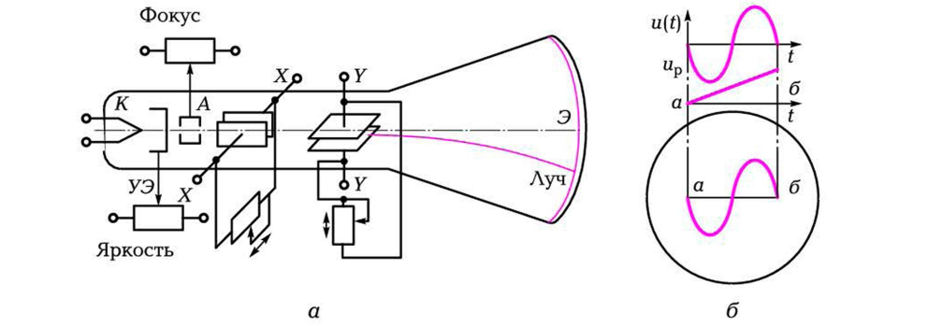
Рис. 5.19. Электронно-лучевая трубка осциллографа:
а — конструктивная схема; б — схема формирования изображения на экране осциллографа.
Кратко устройство ЭЛТ
Она состоит: из катода К, управляющего (яркостью) электрода УЭ, группы анодов А, фокусирующих электронный луч, двух пар пластин (X — X, У—У), отклоняющих электронный луч в соответствии с подаваемыми на них сигналами по горизонтали и вертикали, светящегося экрана Э.
Пластины У— У предназначены для отклонения луча в вертикальной плоскости, X — X — в горизонтальной. Сигналы, подаваемые на пластины, проходят через соответствующие усилители (вертикальный и горизонтальный каналы). При отсутствии сигнала на входе У— У и отключенном канале X — X электронный луч проецируется в центре экрана. Для смещения луча в вертикальном или горизонтальном направлении на переднюю панель прибора выведены соответствующие ручки.
Принцип работы
Для наблюдения за периодическим процессом исследуемый сигнал u(t) подводится к вертикальным пластинам У— У. К горизонтальным пластинам X — X подводится пилообразное напряжение u_{p}, период которого равен периоду исследуемого сигнала или в целое число раз больше него.
Если u(t) = 0, то на экране видна горизонтальная линия. При u(t)≠ 0 на экране появляется вертикальный сигнал, который изменяется пока существует напряжение развертки u_{р} (от а до б) (рис. 5.19, б).
В точке б напряжение u_{р} мгновенно падает до нуля, луч моментально перемещается из точки б в точку a и процесс повторяется вновь. В результате на экране осциллографа появляется изображение исследуемого сигнала.
Экран обладает световой инерцией, что делает изображение процесса непрерывным. Горизонтальная развертка формируется генератором пилообразных напряжений, имеющим широкий диапазон частот. Это позволяет исследовать сигналы в диапазоне от десятков герц до десятков мегагерц.
Кроме наблюдения за периодическим процессом с помощью электронного осциллографа можно выполнять измерения амплитуды и частоты исследуемого сигнала.
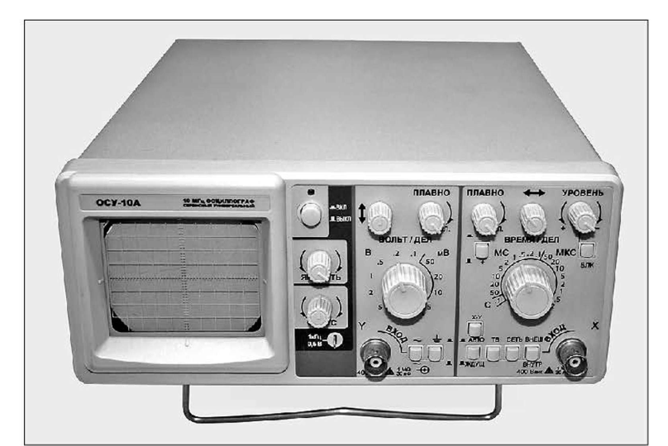
Рис. 5.22. Внешний вид осциллографа 0СУ-10А

2. Электронный вольтметр
Для измерения напряжения высокой частоты, а также постоянного и переменного напряжений в цепях со значительным выходным сопротивлением применяются электронные вольтметры.
Классификация электронных вольтметров
По способу представления информации их подразделяют на стрелочные, в которых отсчет ведется по шкале со стрелкой, и цифровые, в которых показание выводится на цифровое табло.
По роду тока электронные вольтметры подразделяют на приборы постоянного тока, переменного тока и комбинированные. Последние предназначены для измерения как постоянного, так и переменного тока, а также сопротивления.
Основными узлами вольтметра являются (рис. 5.23):
- входное устройство (делитель напряжения),
-усилитель (постоянного тока — УПТ или широкополосный),
- детектор (выпрямитель с фильтром),
- стрелочный индикатор (магнитоэлектрический прибор) или цифровое отсчетное устройство (ЦОУ) с аналого-цифровым преобразователем (АЦП).
Комбинированные вольтметры имеют также переключатель рода работы, устанавливаемый в соответствующее положение при измерении постоянного или переменного напряжения.
Внешний вид универсального вольтметра показан на рис. 5.24.
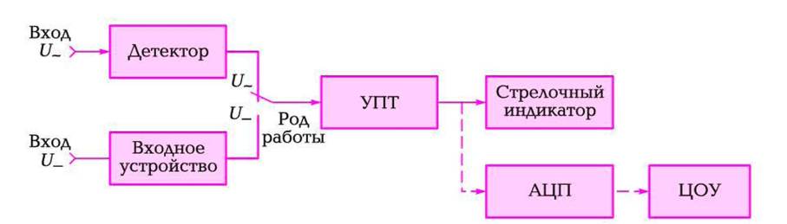
Рис. 5.23. Структурная схема универсального вольтметра
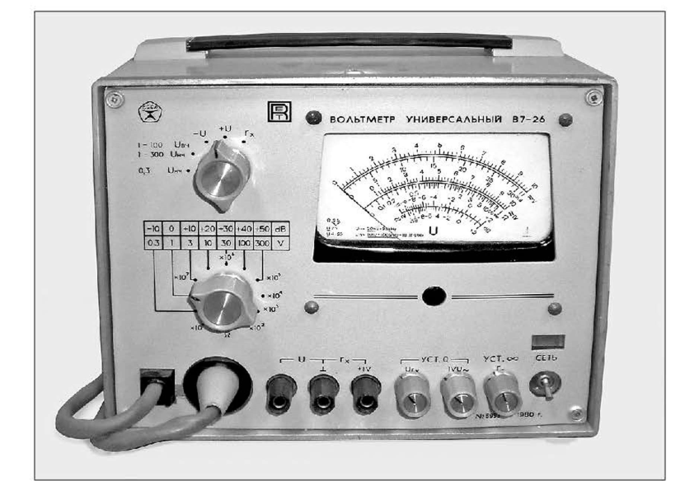
Рис. 5.24. Внешний вид вольтметра В7-26
3. Электронный измерительный генератор
Измерительные генераторы широко используются для исследования ряда электронных устройств (например, усилителей). На рис. 5.25 приведена структурная схема генератора синусоидальных колебаний низкой частоты, а на рис. 5.26 — внешний вид прибора.
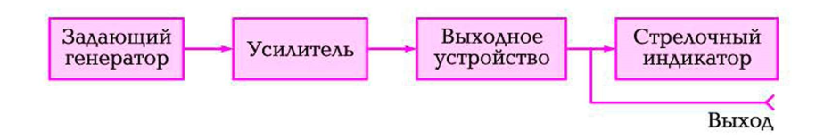
Рис. 5.25. Структурная схема электронного измерительного генератора
Генератор состоит из следующих основных частей:
- задающий генератор представляет собой RC-автогенератор с регулируемой частотой (дискретно или плавно). Ручки регулирования частоты выведены на переднюю панель прибора. Контроль частоты осуществляется либо по шкале, либо по цифровому табло.
- усилитель усиливает маломощные сигналы задающего генератора по напряжению и мощности.
- выходное устройство обеспечивает согласование выходного сопротивления генератора с сопротивлением нагрузки. Оно включает в себя делители напряжения для регулирования уровня выходного сигнала, контролируемого с помощью стрелочного индикатора.
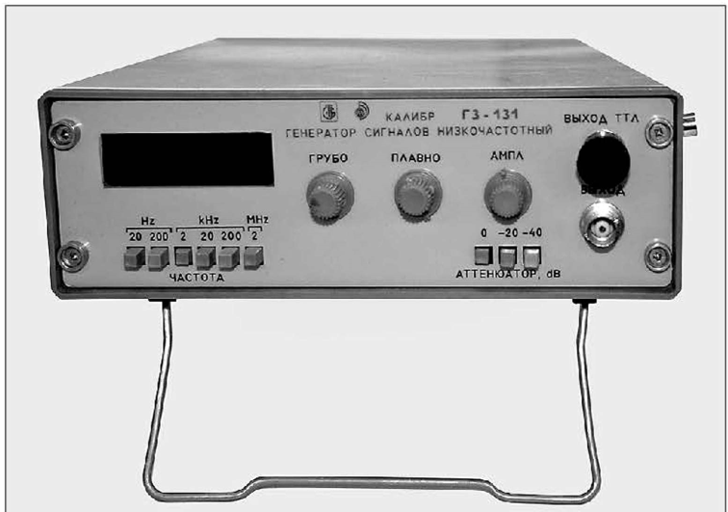
Рис. 5.26. Внешний вид генератора ГЭ-131
4. Мультиметры
В последнее время все более широкое применение получают многофункциональные приборы — мультиметры (рис. 5.27). Они создаются на базе микропроцессорной техники и имеют цифровой выход на дисплей, а также интерфейс связи с компьютером. Мультиметры снабжены индикатором разряда батареи и перегрузки, устройством автоотключения после 10 мин простоя.
Погрешность измерения этих приборов лежит в диапазоне от 0,5 до 3 %. Они могут выполнять до 18 измерительных функций, в том числе осуществлять измерение частоты, температуры, параметров диодов и транзисторов, звуковую прозвонку цепи.
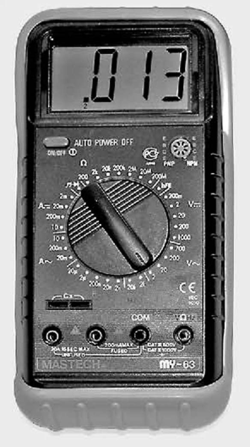 | Рис. 5.27. Внешний вид мультиметра МУ-63.
В процессе измерений мультиметром необходимо следить за тем, чтобы переключатель режимов его работы был установлен в соответствующее положение, определяемое типом измеряемой величины и диапазоном измерения. Кроме того, при измерении напряжения, сопротивления и тока необходимо следить за правильностью выбора зажимов для подключения измерительных проводов.
Ответить на вопросы теста
Ответ прислать в виде 1 – а; 2 – в; 3 – а; и т.д.
КОНТРОЛЬНЫЕ ТЕСТЫ
1. Назовите основные преимущества электронных приборов.
а) высокая точность;
б) широкий диапазон измеряемых частот;
в) высокая чувствительность;
г) низкая стоимость;
д) малое собственное потребление энергии;
е) высокая надежность.
2. Для чего предназначен осциллограф?
а) для измерения температуры;
б) для измерения тока и напряжения;
в) для измерения сопротивления;
г) для визуального наблюдения;
д) для измерения мощности.
3. Какие узлы обеспечивают электронному вольтметру высокую чувствительность, широкий диапазон измеряемых частот и малое потребление энергии?
а) входное устройство;
б) усилитель с большим коэффициентом усиления;
в) детектор;
г) отсчетное устройство;
д) стрелочный индикатор;
е) усилитель с большим входным сопротивлением.
4. Что позволяет измерять мультиметр?
а) ток;
б) давление;
в) сопротивление;
г) напряжение;
д) мощность.
5. Что надо сделать, чтобы измерить мультиметром постоянное напряжение 1,1 В? (2 правильных ответа).
а) подключить выводы ЭЦ к зажимам «СОМ» и «мА»;
б) подключить выводы ЭЦ к зажимам «СОМ» и «U»;
в) закоротить выводы для установки прибора в нулевое положение;
г) установить переключатель рода работы в положение «DCV»;
д) установить переключатель рода работы в положение «2 В»;
е) установить переключатель рода работы в положение «20 В».
6. Какие основные узлы входят в состав измерительного генератора?
а) маломощный задающий RС-генератор;
б) корпус;
в) усилитель;
г) ручка для переноски;
д) выходное устройство;
е) динамики.

ОТВЕТЫ ПРИСЫЛАТЬ НА АДРЕС: kopytin.andrej@yandex.ru с пометкой «Электрические измерения».
Можно ответы написать в тетради, от руки, сделать фотографию и выслать по указанному адресу.

